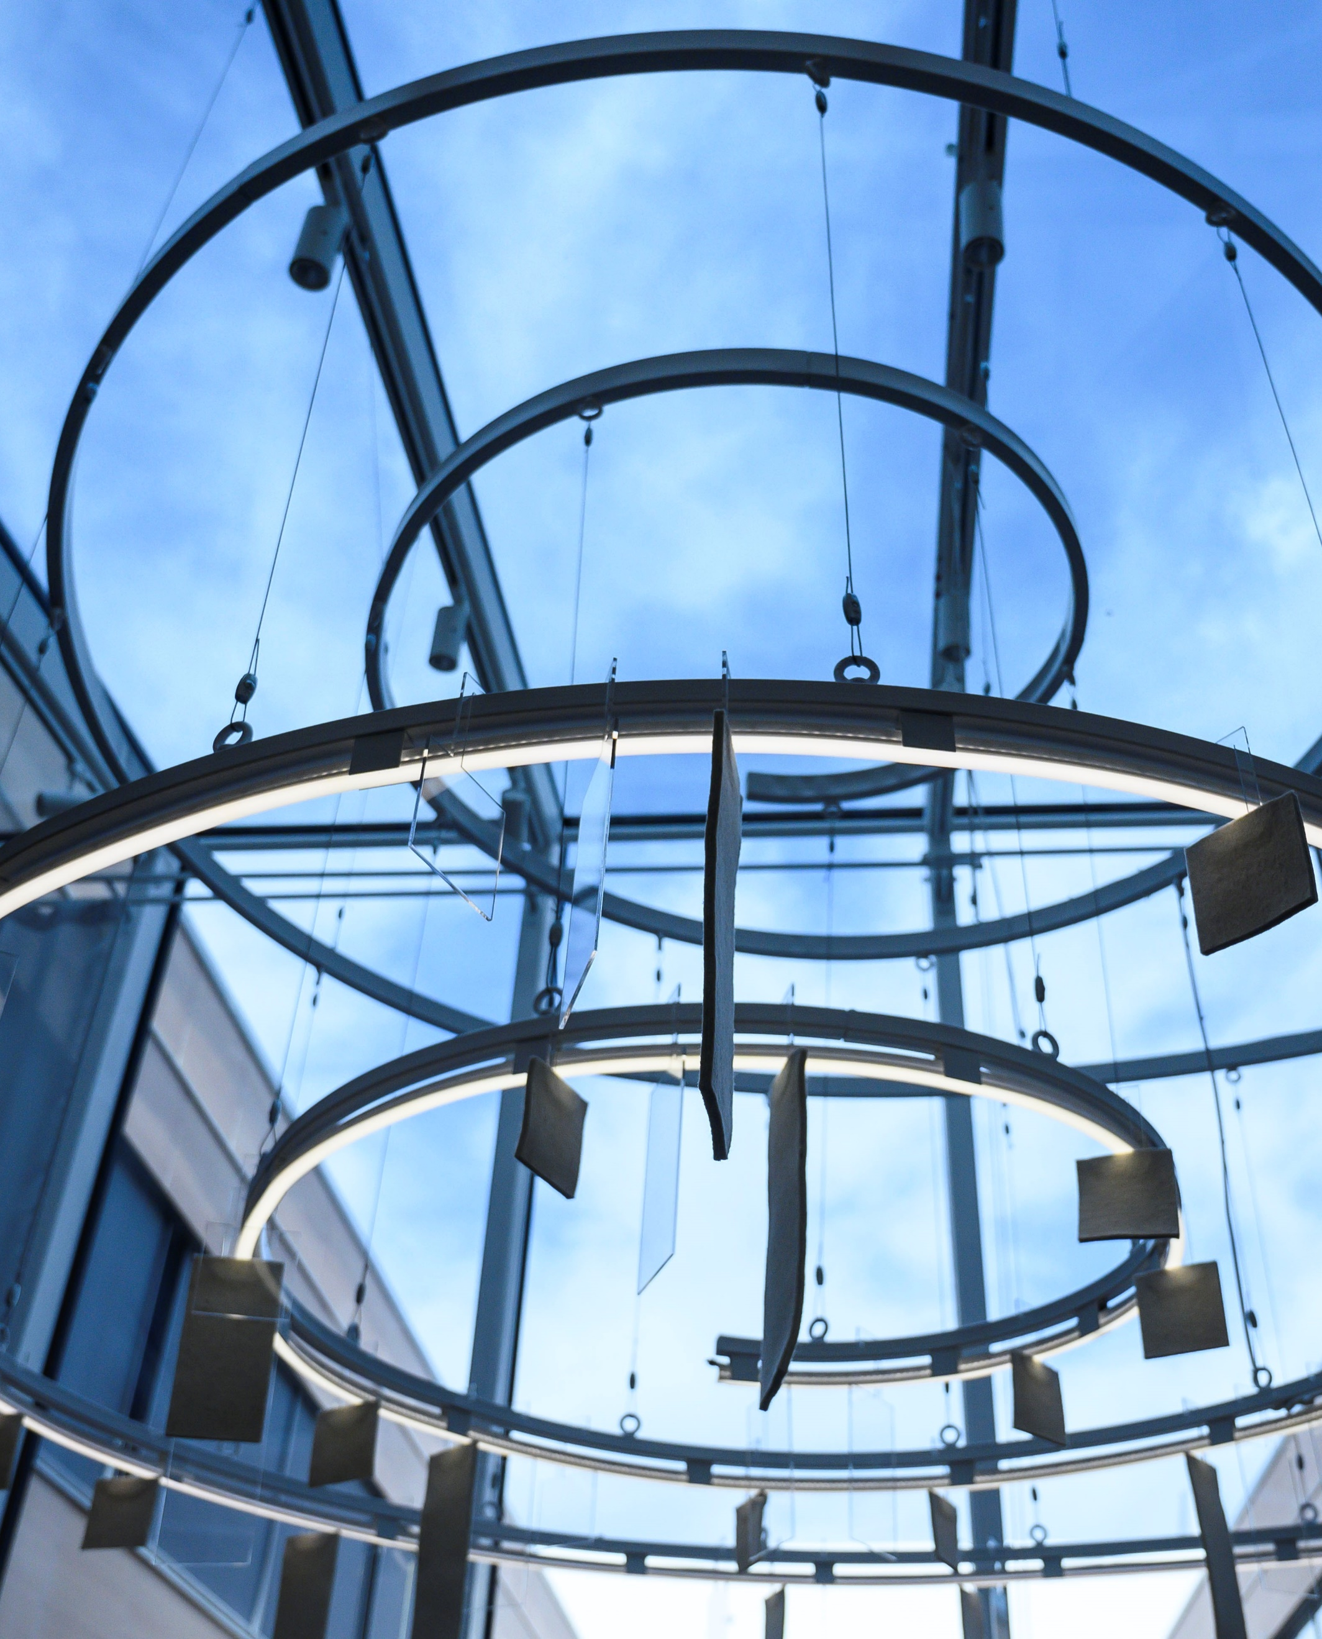
Cleaning instructions when having events in the lunchroom in ANA Futura
- Put all dishes in the dish washer and turn the machine on before you leave the premises.
- The dishes that cannot fit in the machine, must be washed by hand, wiped and placed in the kitchen cupboards.
- Wipe the tables and kitchen counter.

- All waste (plastic, glass, etcetera) should be recycled in designated containers.
- Large numbers of empty bottles and cans must be discarded by the event organizers and not left in the kitchen.
- Wipe the kitchen floor with the brush if the floor is dirty. A brush is to be found at the front desk/reception on the 7th floor.

NOTE! If these rules are not followed, the responsible group will be charged for the extra cleaning costs.
Städinstruktioner vid events i mattorget i ANA Futura

- Sätt in all disk i diskmaskinen och slå på maskinen innan du lämnar lokalen.
- Disken som inte får plats i diskmaskinen måste diskas för hand, torkas och ställas tillbaka i köksskåpen.
- Torka av bord och köksbänk.

- Avfall (plast, glas, etc) måste återvinnas i avsedda behållare.
- Stora volymer av tomma flaskor och burkar måste kastas av organisatören och inte lämnas kvar i köket.
- Sopa köksgolvet med sopborste om golvet är skräpigt. Sopborste finns i receptionen plan 7.

OBS! Om dessa regler inte efterlevs blir ansvarig grupp debiterad för städkostnaden som tillkommer.

